Examen provincial de Matemáticas — Kenitra 2017
Enunciado traducido al castellano — 6.º de Primaria marroquí
Se mantiene la referencia visual del original en los ejercicios con fracciones, dibujos y opciones múltiples.
I. Números y cálculo (16 puntos)
- Marca con una X la respuesta correcta: ¿cuál es la suma 47,32 + 17,65? Opciones: 45,07 / 64,97 / 65,17.
- Marca con una X la respuesta correcta: ¿cuál es la diferencia 54,25 − 31? Opciones: 23,25 / 45,15 / 67,25.
- Sabiendo que 524 × 16 = 8384, marca la operación correcta: 5,24 × 1,6 = 838,4 / 8,384 / 83,84.
- Indica la operación de división que corresponde a la igualdad: 64 = (5 × 11) + 9. Opciones: 64 ÷ 5 / 64 ÷ 11 / 11 ÷ 5.
- Calcula y marca con X la respuesta correcta en las operaciones con fracciones que aparecen en el original.
- Calcula y marca con X la respuesta correcta en la segunda operación con fracciones que aparece en el original.
- Une con una línea los números iguales.
- Un conductor circula a 70 km/h. La distancia que recorrerá en 3 h es 155 km. Marca verdadero o falso.
II. Geometría (11 puntos)
- Marca con una X la opción que representa un ángulo obtuso.
- En el dibujo de una circunferencia inscrita en un cuadrado de lado 8 cm, decide si la afirmación «el radio de la circunferencia mide 4 cm» es verdadera o falsa.
- Observa el rectángulo de 9 cm × 4 cm y el cuadrado de 6 cm de lado. Decide si tienen la misma área.
- Observa los dibujos sobre cuadrícula y marca cuál es el simétrico de la figura A: B o C.
III. Medida (13 puntos)
- Une con una línea las medidas equivalentes: 15 t, 7,5 dam, 15 hm², 7,5 L con 75 m, 150 q, 75 dL, 15 ha.
- Un depósito con forma de prisma rectangular tiene un volumen de 30 000 dm³. Para llenarlo hasta la mitad, marca cuántos litros de agua se necesitan: 30 000 L / 15 000 L / 1 500 L.
Imagen de apoyo del original — página 1
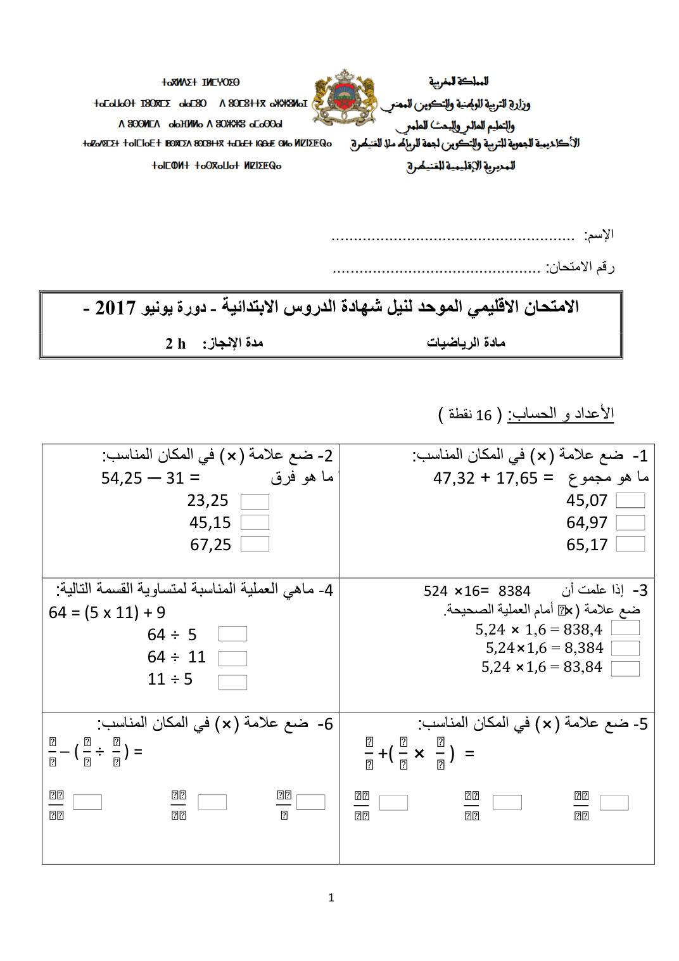
Imagen de apoyo del original — página 2
